实验记录20251021
结论1：基于 Label 对样本进行筛选后训练得到的特化模型，在测试集上对每日 Top500 股票的命中率较高。与 benchmark 模型集成后，Top500 的命中率也有所提升，这或许可以解释集成后 label_ret 提升的原因。然而，该特化模型的每日预测表现较为不稳定，IC 值在正负之间波动较大。

思路1：
- 定义每日 Top 500 的命中率：分别取 Label 排名前 500 的样本与模型预测值（preds）排名前 500 的样本，计算二者交集占总数的比例，即为命中率。以此指标衡量基于 Label 筛选样本后训练得到的特化模型的是否达到了预期的目标。
- 对该特化模型在测试集上的全样本预测结果进行统计，分析其 IC分布，以观察模型 IC 值较小的原因。

实验1：
四个banch在top 500的命中率，在23-24年的平均表现为：
banchmark | Top 500 命中率
bench1整体命中率 | 22.96%
bench2整体命中率 | 25.41%
bench3整体命中率 | 25.07%
bench4整体命中率 | 25.40%

说明 | Top 500 命中率 | 集成后Top 500 命中率 | label_ret_mix
Label top1500 | 27.96% | 26.87% | 5.17%
Label top1000 | 27.71% | 26.97% | 5.83%
Baseline | 24.96% | 25.41% | 0.40%
Label top100 | 15.90% | 25.41% | 2.65%
Label top500 | 15.34% | 26.52% | 3.94%
Label top300 | 14.84% | 26.30% | 3.48%

将模型的IC_list进行了统计分析，对比baseline的结果如下所示：
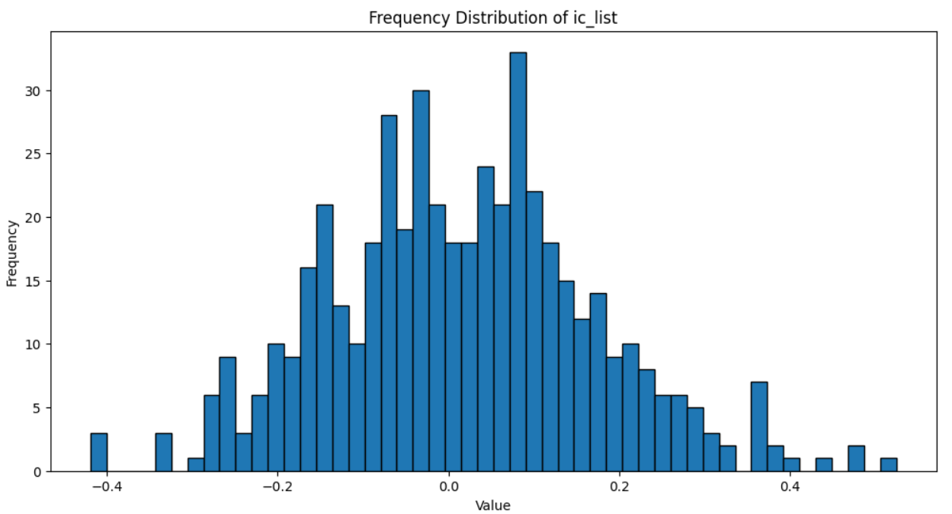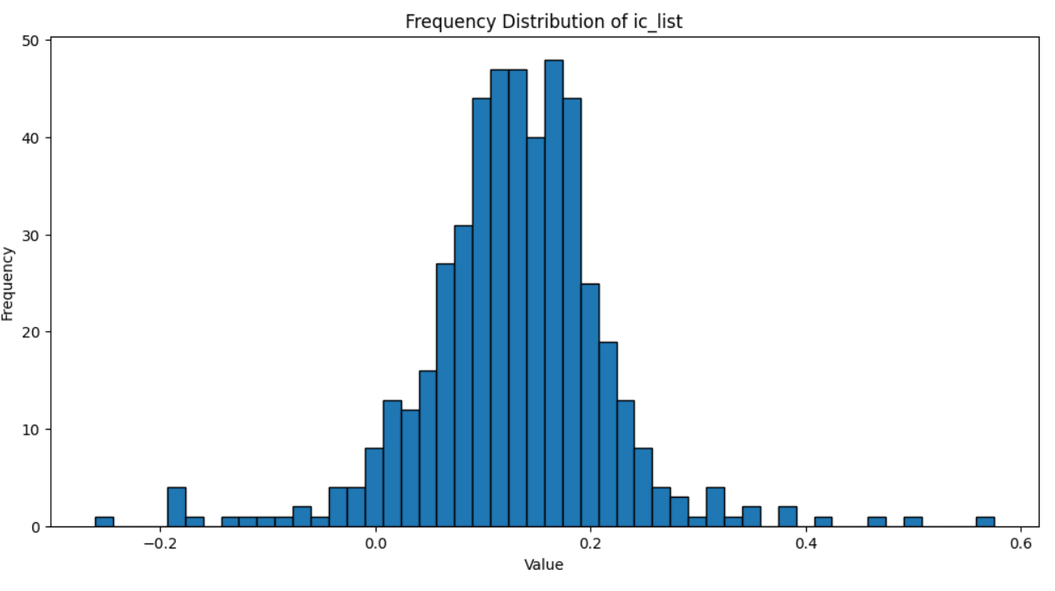
左边是只学习Label top训练出来的模型在测试集上的IC统计。右边是baseline，全样本学习的结果。明显的发现，单模型IC小的直接原因是存在很多天，模型给出的IC结果是负数。导致最终算mean时正负抵消了。

结论2：针对空头方向训练的特化模型，目前尚未表现出类似于多头方向特化模型那样显著的提升效果。集成后只是提高了stability，换句话说，仅仅减小了label_ret的方差

思路2：依据 Label 对样本进行筛选，在计算损失（get_loss_fn）和收益（get_excess_return）时，将 Pred 和 Label 同时取负值，以模拟做空情形下的收益表现。
- 实验2：
说明 | IC_mix（%） | ICIR_mix (%) | label_ret_mix（%） | stability_mix (%)
只学习Last 2000 | -2.73% | -5.67% | -5.50% | 4.53%
只学习Last 1500 | -2.73% | -6.18% | -5.00% | 4.17%
只学习Last 1000 | -3.00% | -6.00% | -6.03% | 4.05%
只学习Last 500 | -1.75% | -3.88% | -3.48% | 4.61%

